我是你公交卡还会计法hi科技阿护发1

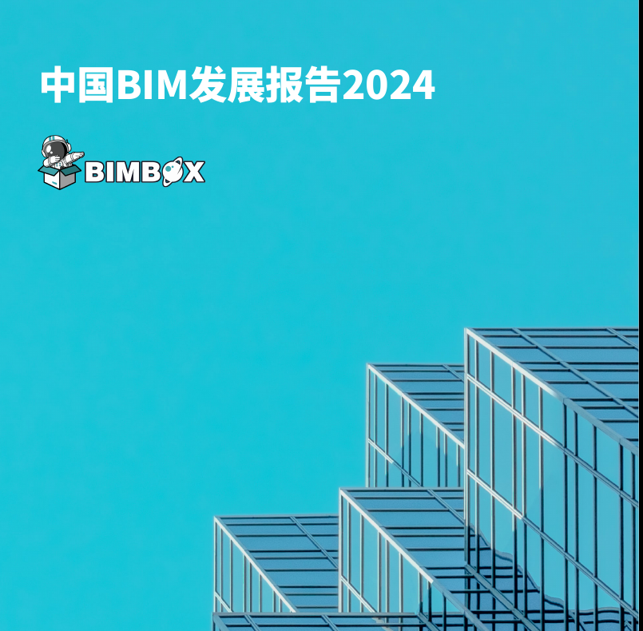

我是你公交卡还会计法hi科技阿护发2



我是你公交卡还会计法hi科技阿护发3



我是你公交卡还会计法hi科技阿护发4

